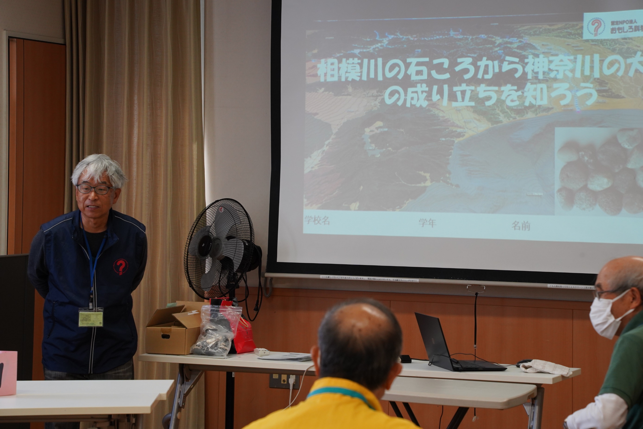
フォトエッセイ＃１１１
おもしろ科学体験塾at屏風ヶ浦地域ケアプラザ
三好さんの 相模川の石ころたち
リハーサル風景

相模川の河原に石拾いに行ったことを
フォトエッセイにしたことがありました
それを見て
三好さんが体験塾テーマにしてくれました

今日午後に、初めての本番があります
午前中にアシスタントとのリハーサル
その様子をお伝えします

2024.5.11
島 田 祥 生

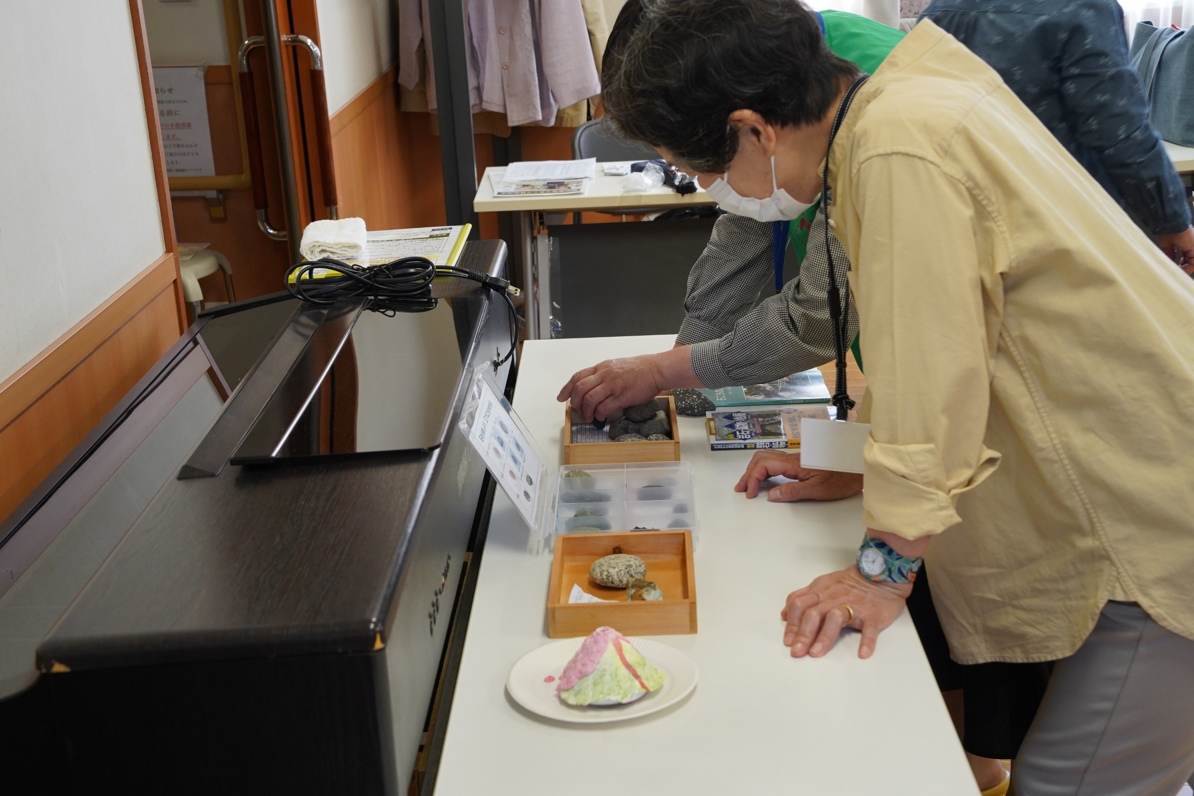

石って
何故か引き付けられるところがありますね

今回のために拾って来た石たち
気に入ったのをお持ちください
一つだけですよ

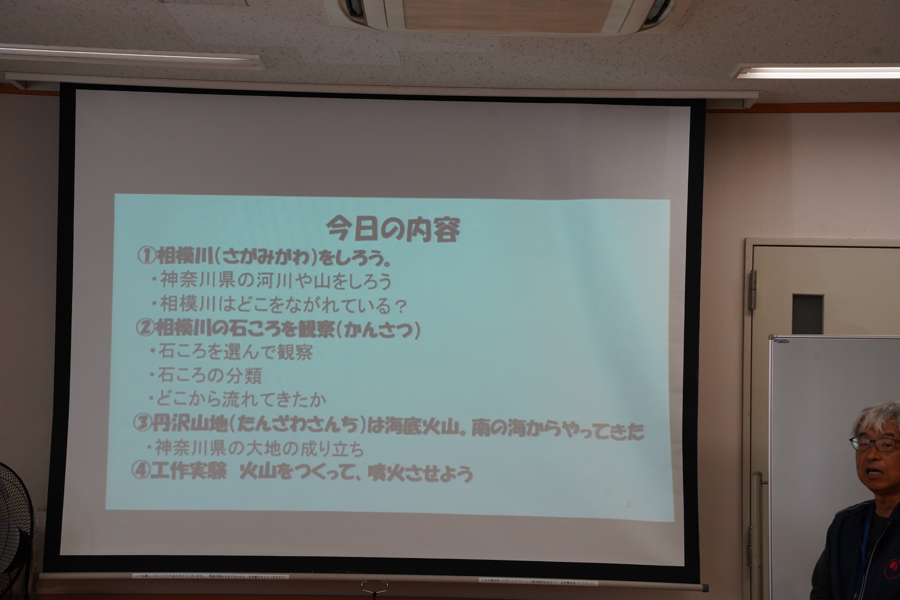

リハーサルのスタートです
まずは、シナリオ構成の説明
三好さん、ちょっと緊張気味です

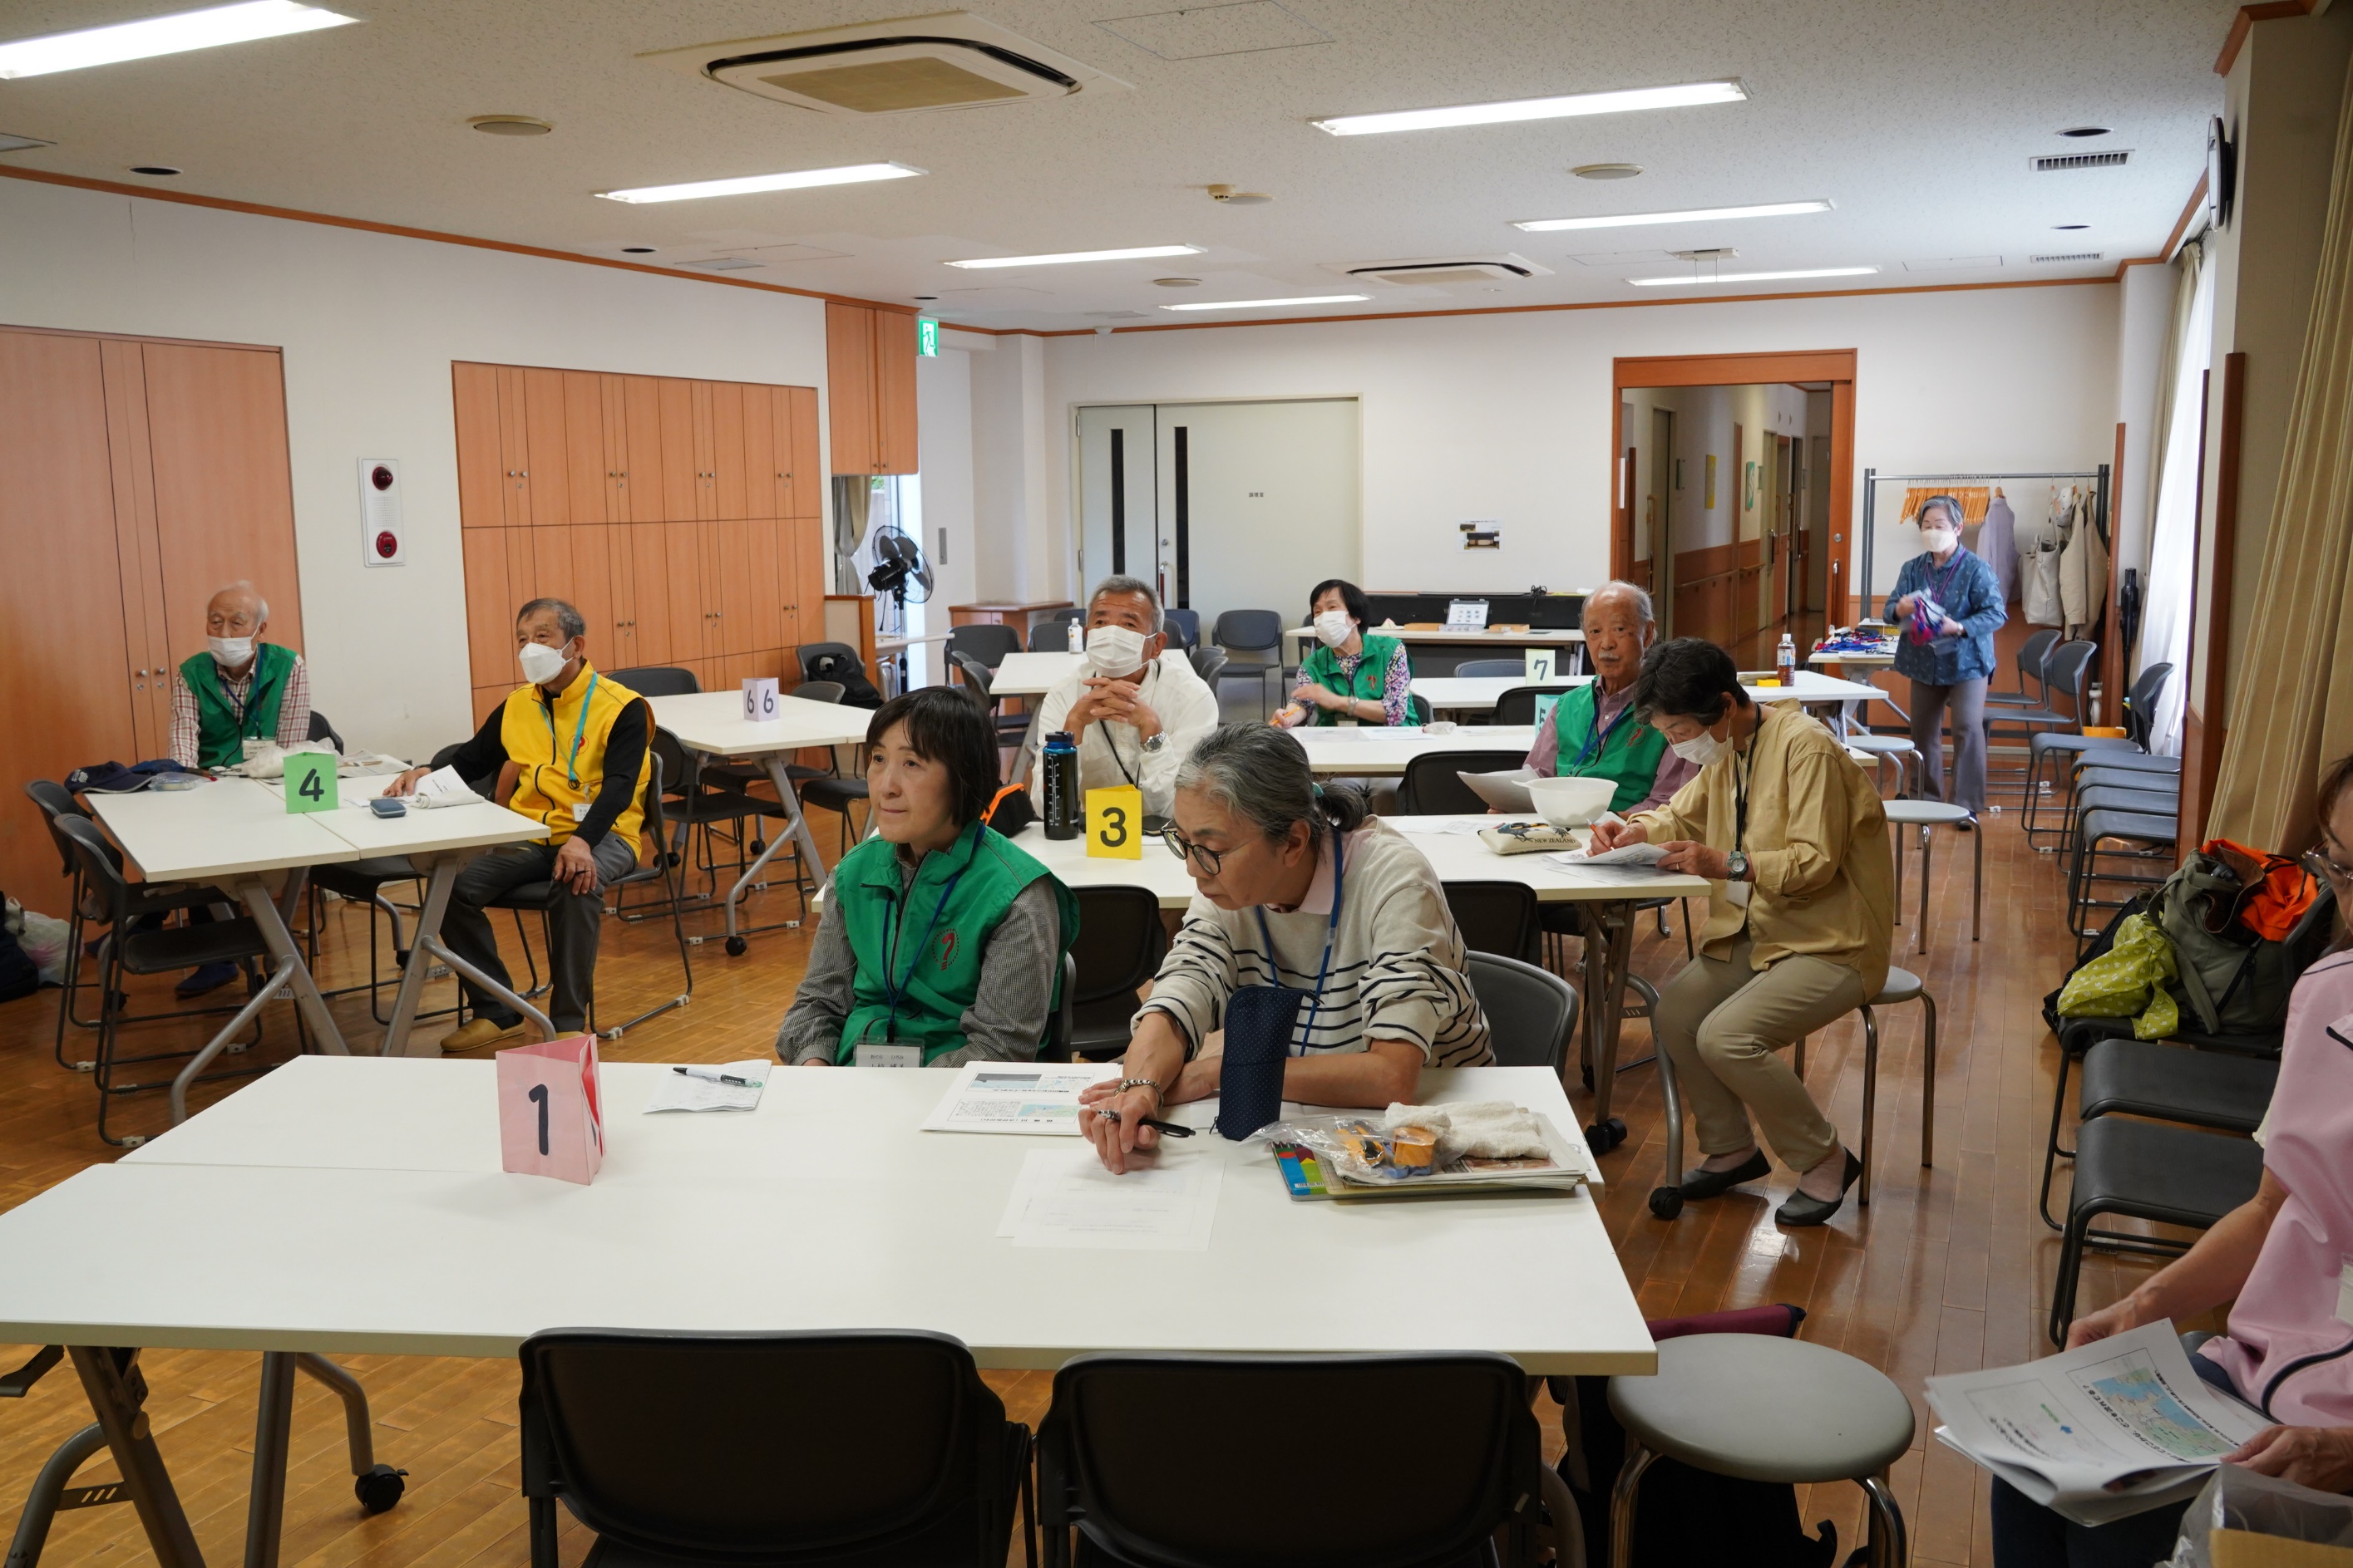

本番では皆さんが各班を受け持ちます
何が始まるか
楽しみな様子も見えますが・・・

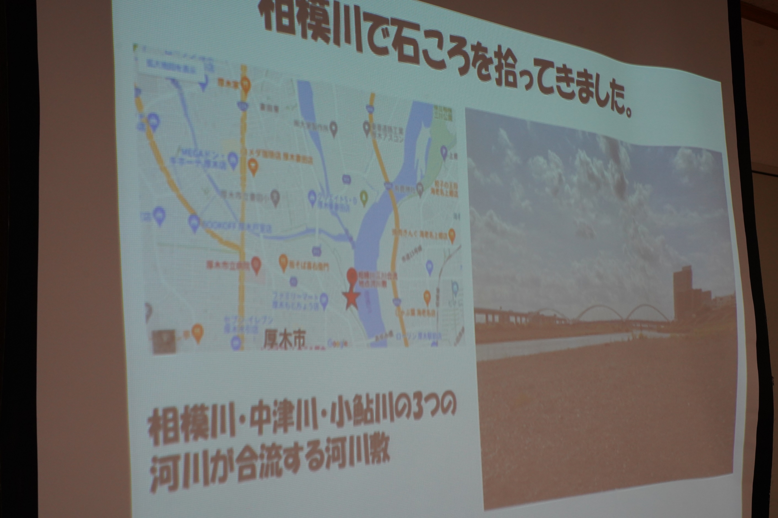

今回の石ころをどこで拾って来たか
それがシナリオ展開のキー
まずはみなさん「土地勘」を持ってもらいます

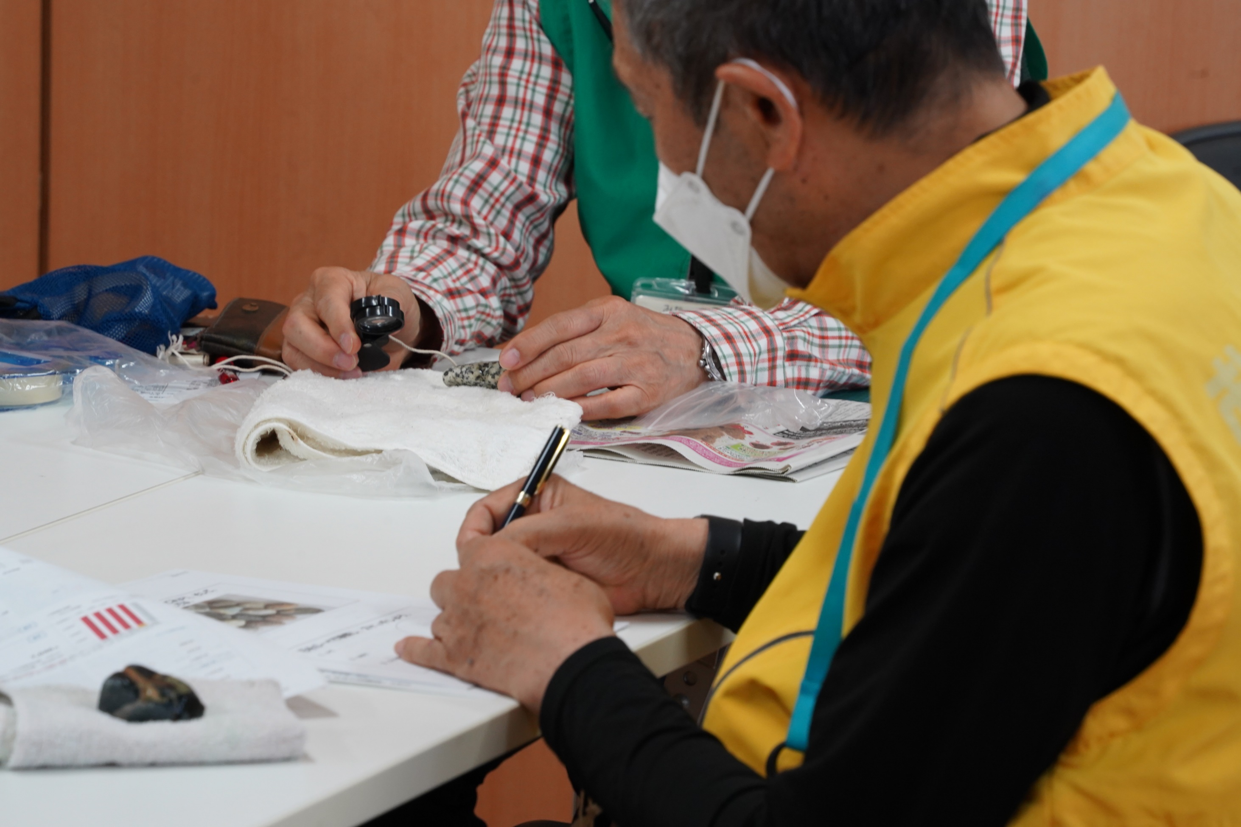

石を濡らして表面の鉱物を見やすくします
それからルーペを使って観察
子どもたちにルーペの正しい使い方教えてください

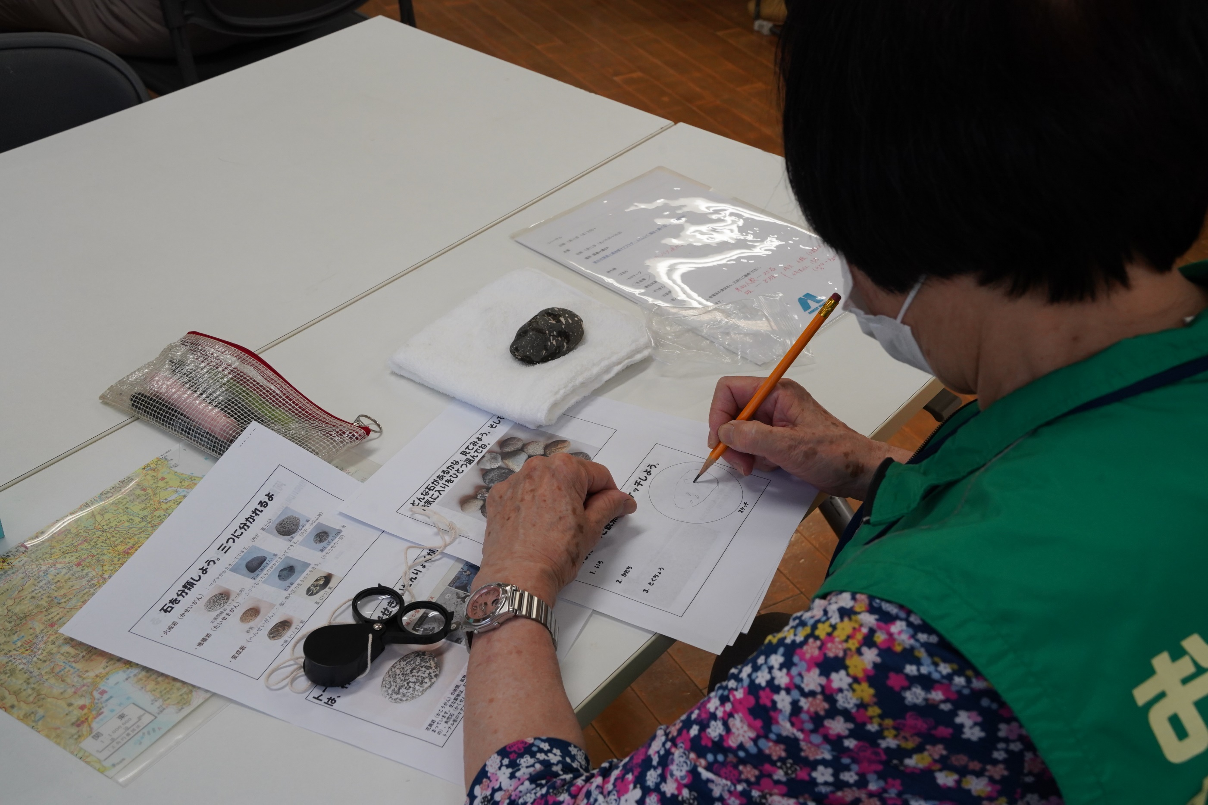

ルーペで見た表面を
スケッチしてもらいます
子どもたちがどのような絵を描くか
楽しみですね

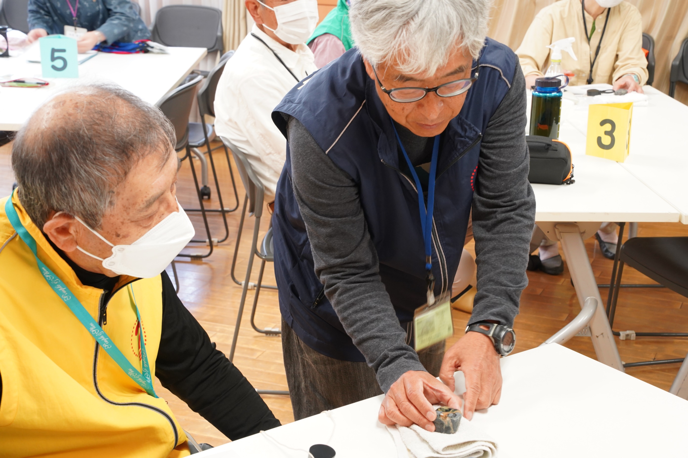

この石は何か
石の名前だけではなく
その成り立ちまで説明しています

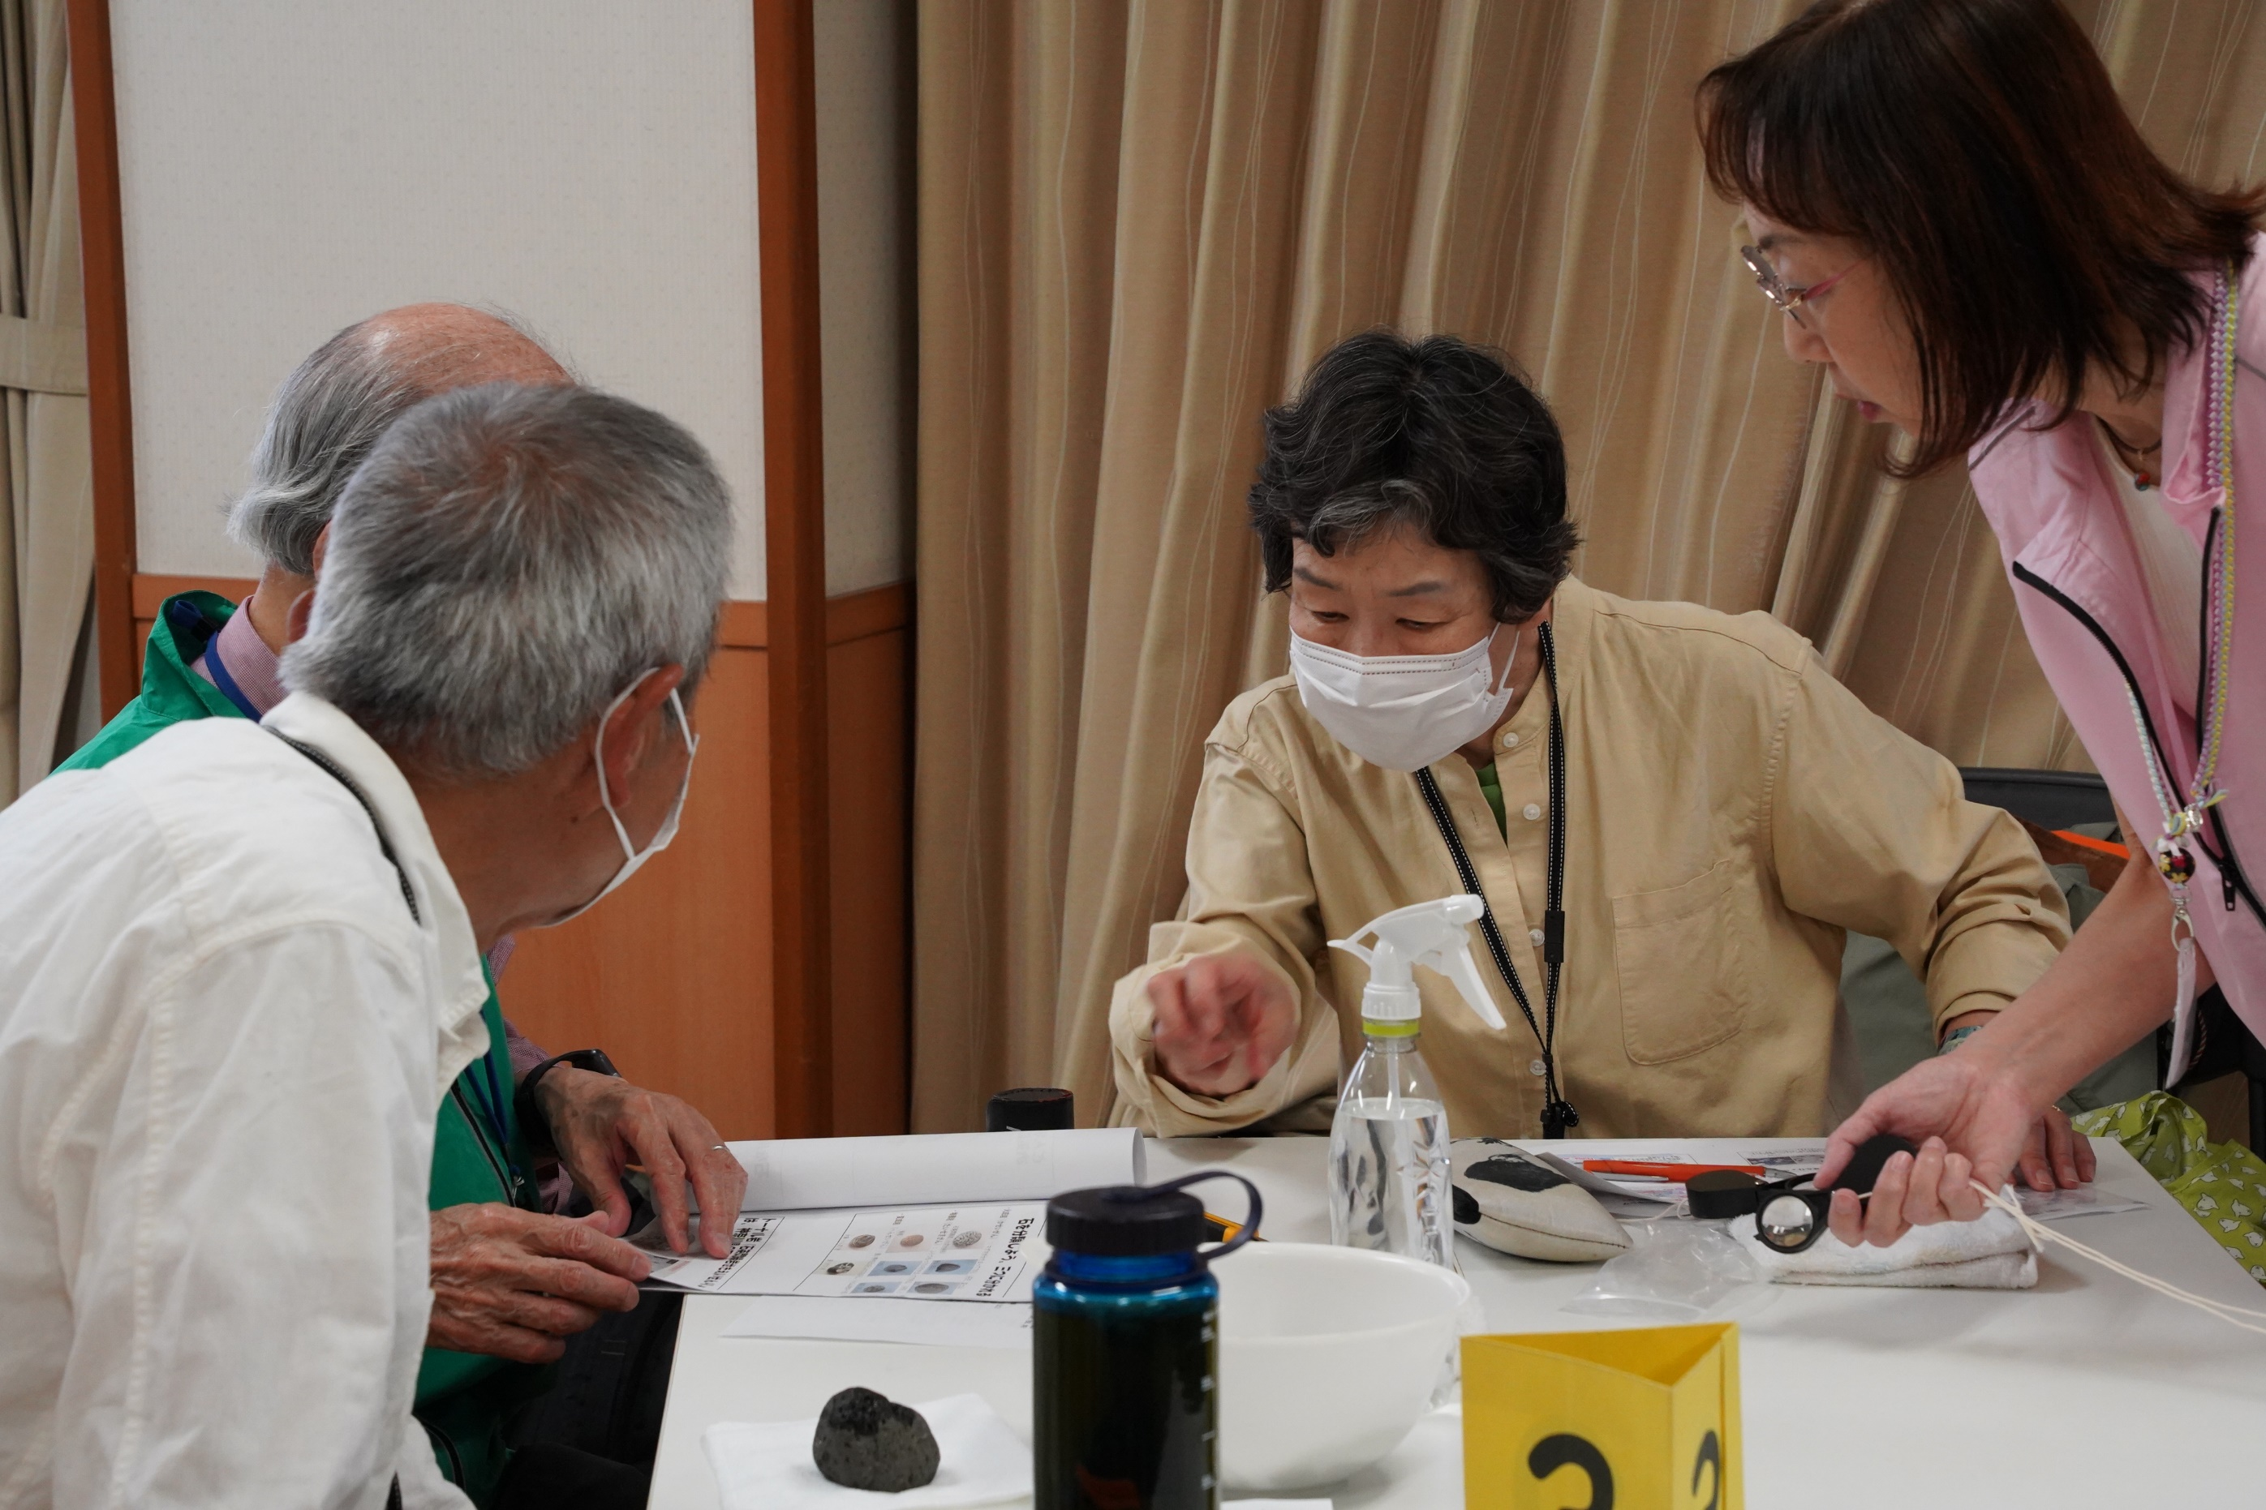

この石は何だろうと
皆さん思案投げ首
サブ主任の阿部さんが詳しく説明してくれてます

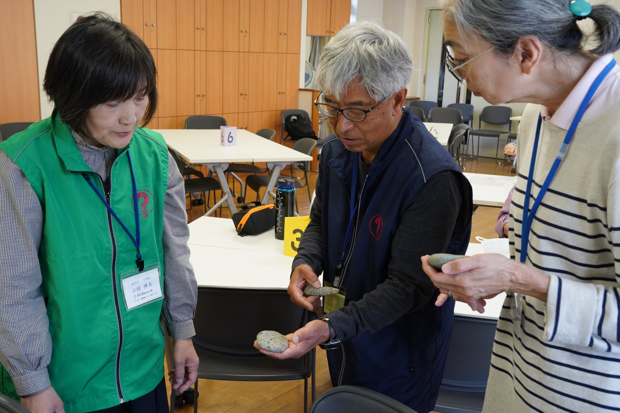

この石とこの石は
似ているけれど成り立ちが違うんですよ
そういえば何となく違うように思えてきた

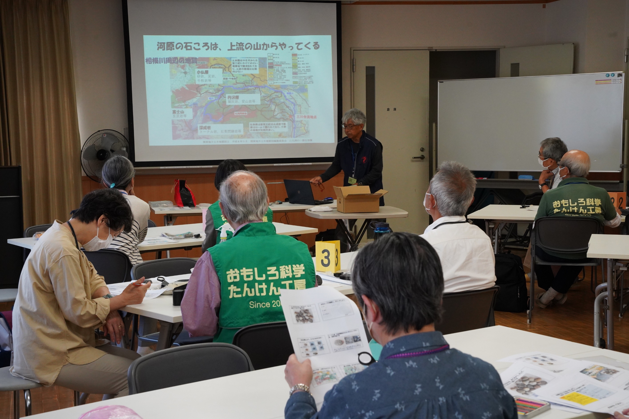

河原の石ころはどこから来るか
いよいよ核心に入ってきました
皆さんの後ろ姿、真剣そのもの

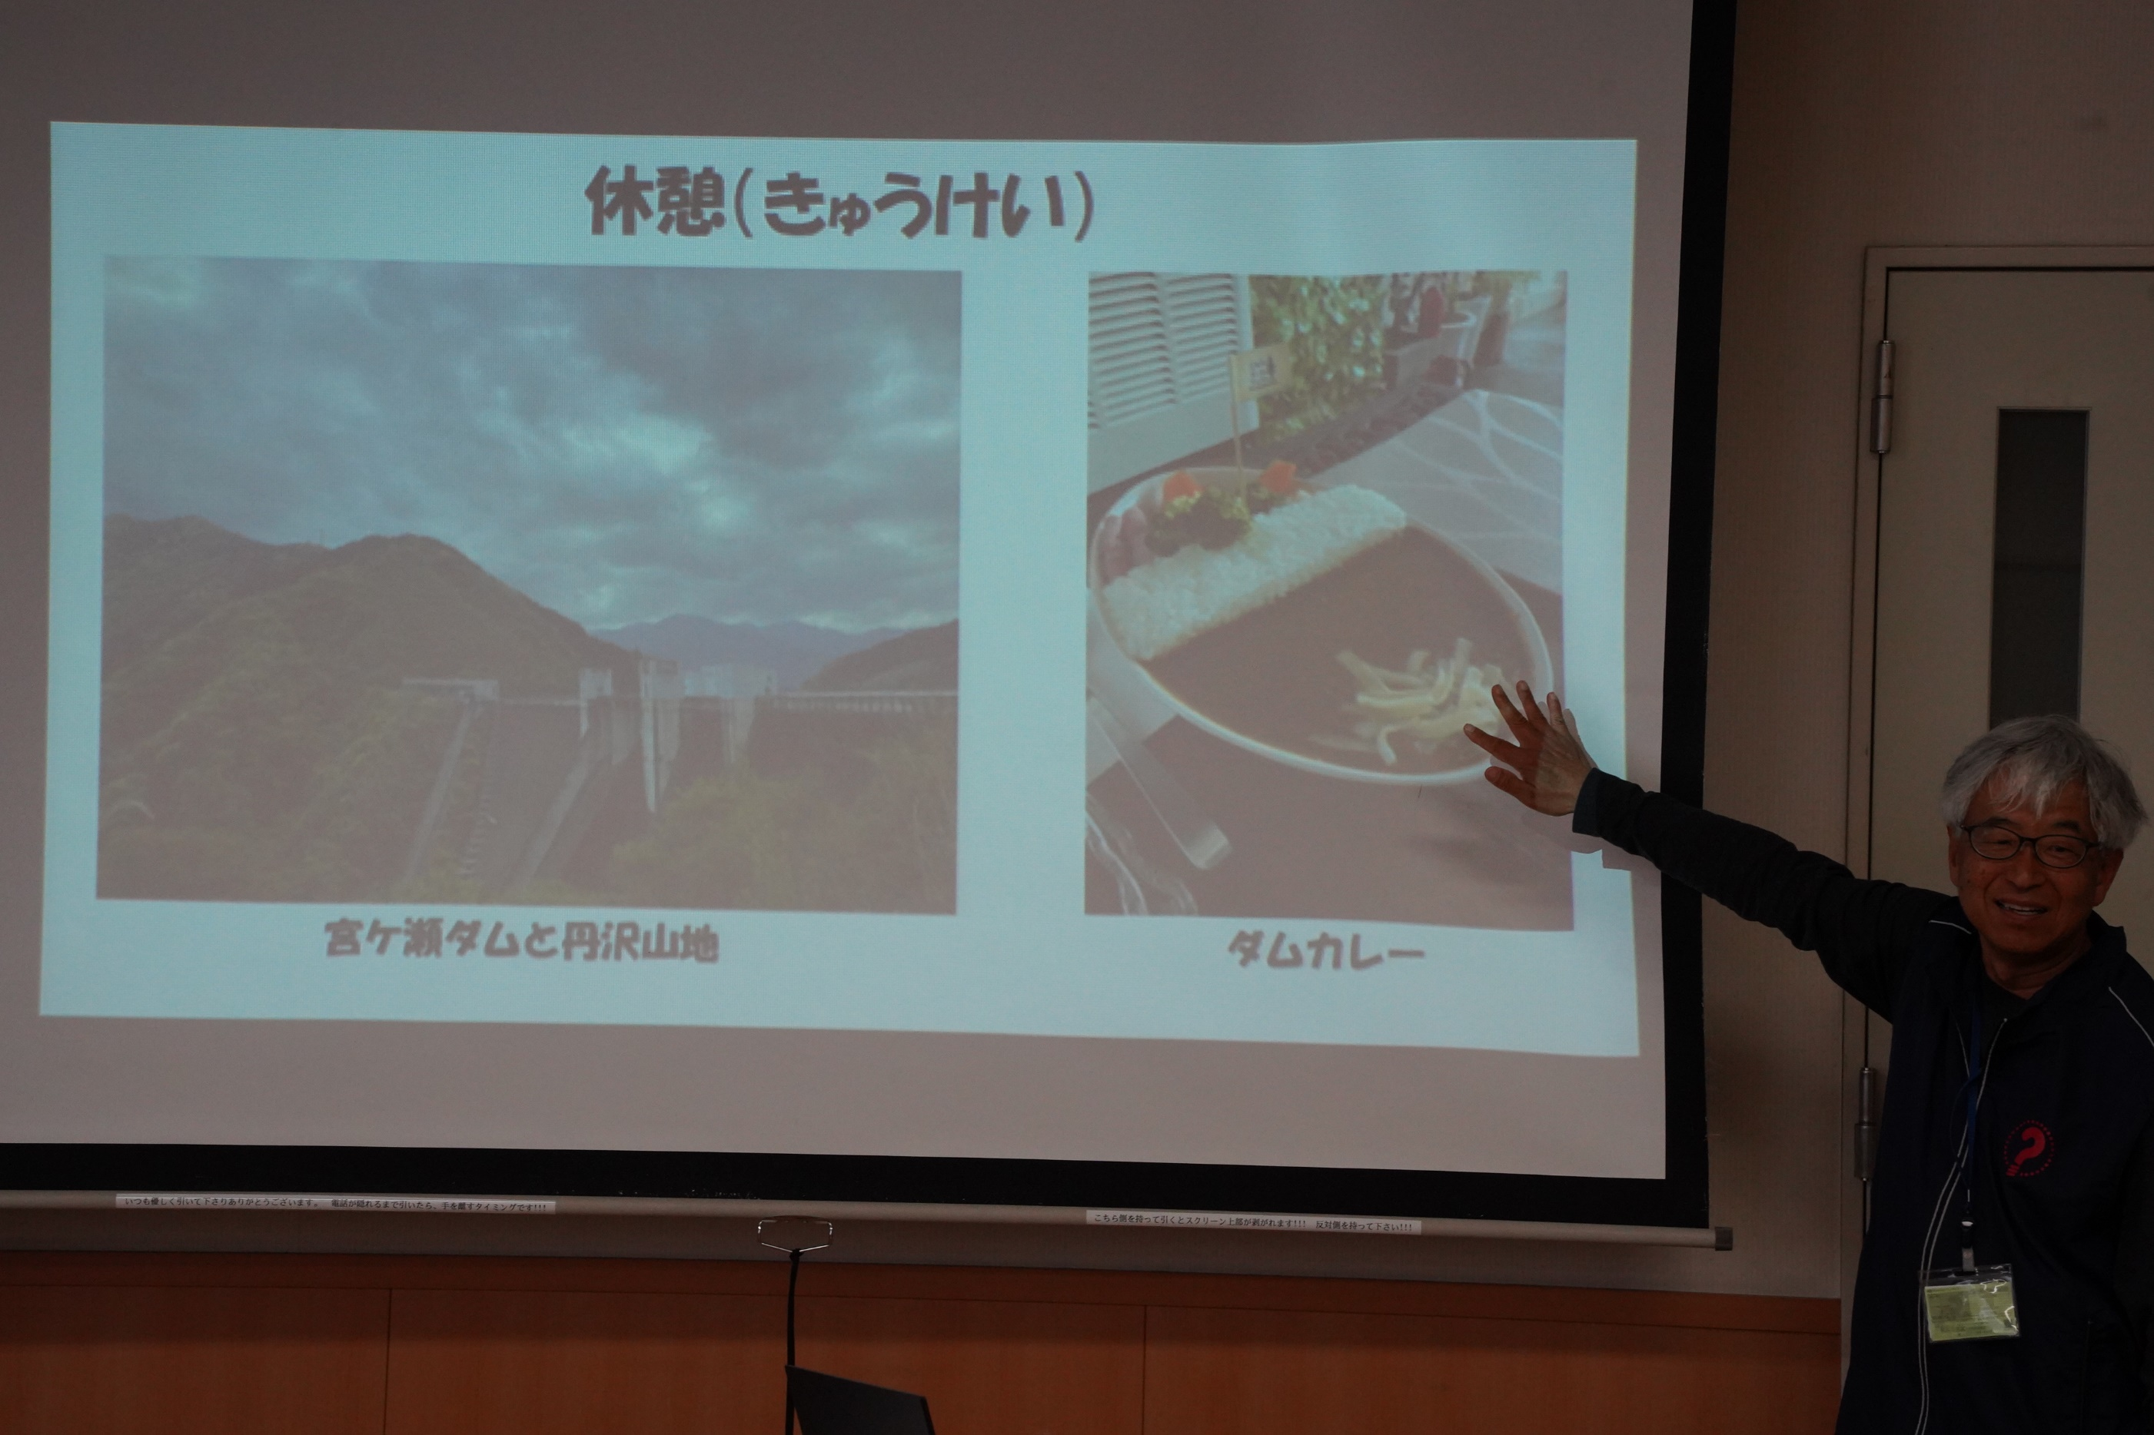

あっという間の１時間 一休みです
河原造りに大事な役割を果たした宮ケ瀬渓谷
ダムができて石が運ばれなくなりました

ダムの上にある展望所の「ダムカレー」が
ユニークで美味しいそうです

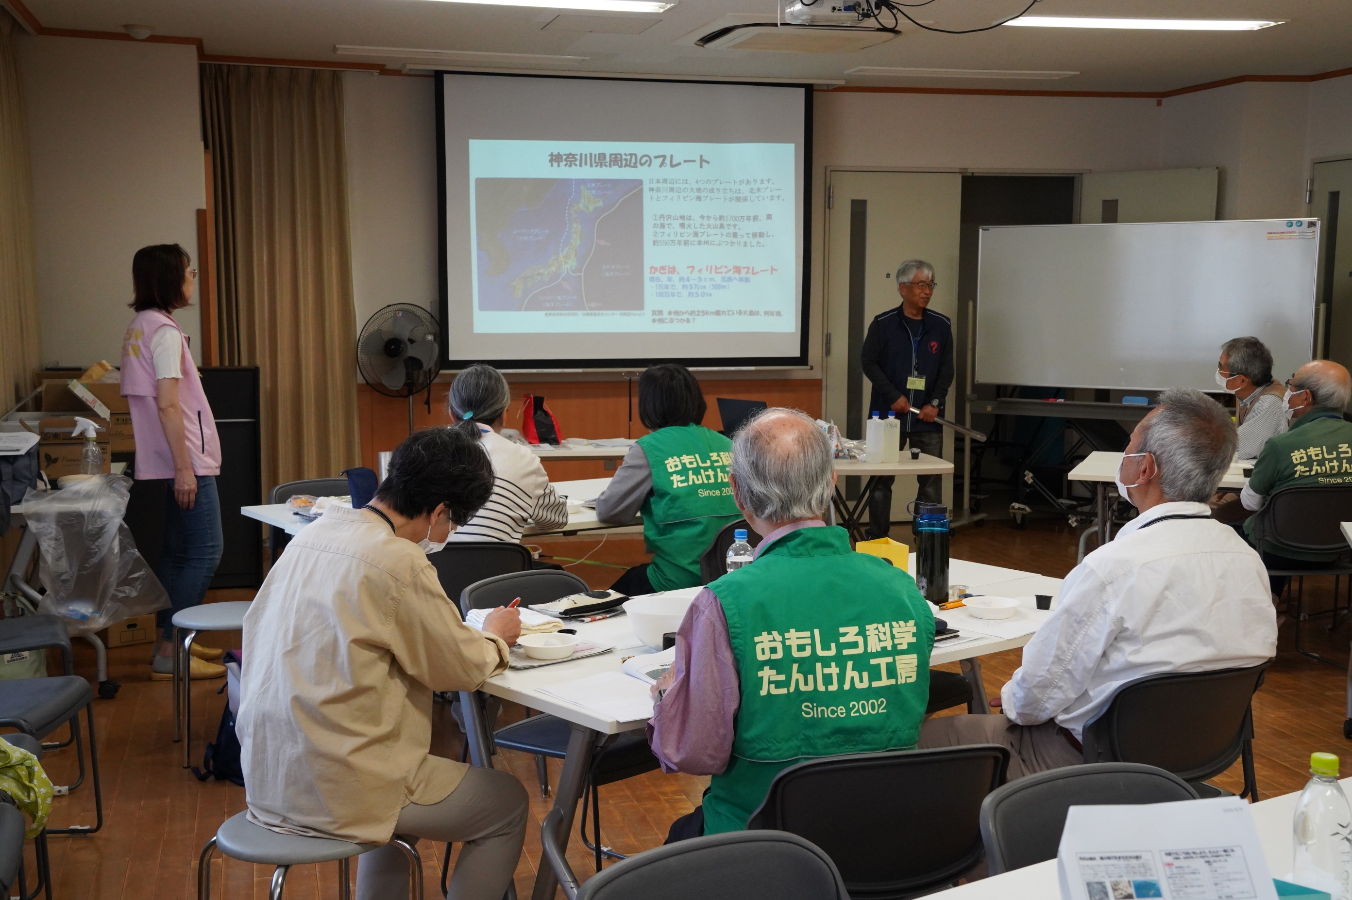

後半は地質構造の話から
所謂「プレート」を知らないと
石ころのことを理解できたとは言えないようです
話がどんどん大きくなっています

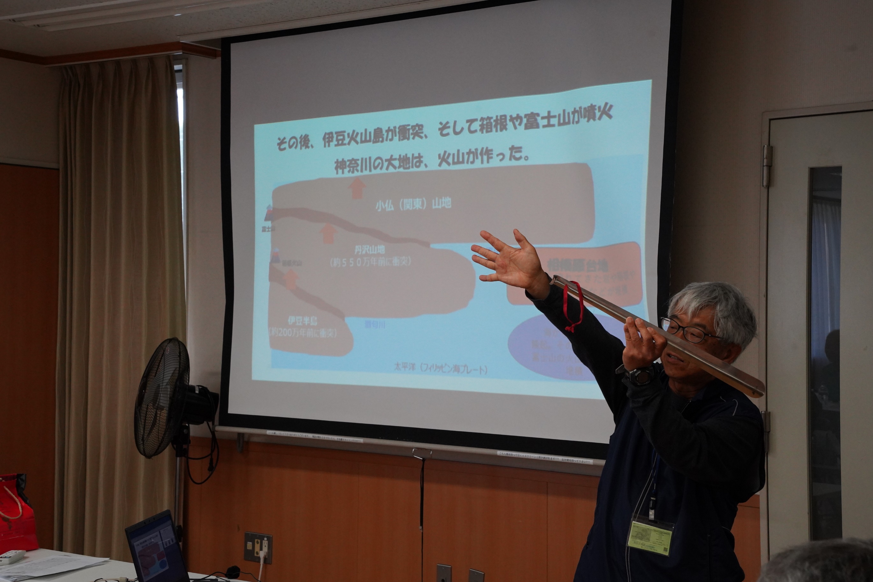

三好さんの説明にも熱が入って・・・
この図は分かりやすいですね
子どもたちにも説明しやすそう

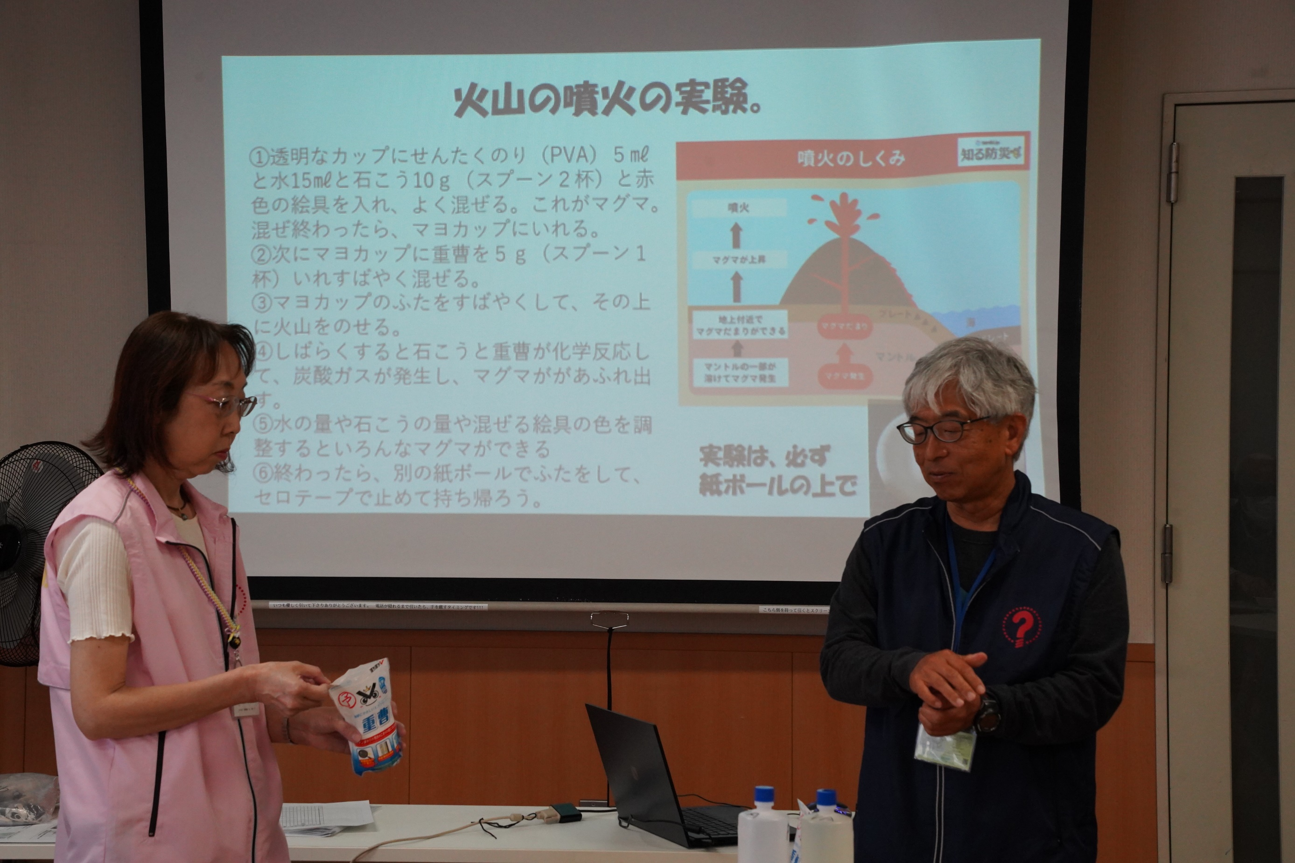

プレートの話が出たら
やはり火山でしょう

フツーの会場で火山の実験！！！
大丈夫でしょうか
カギは阿部さんの持っている白い粉末のようです

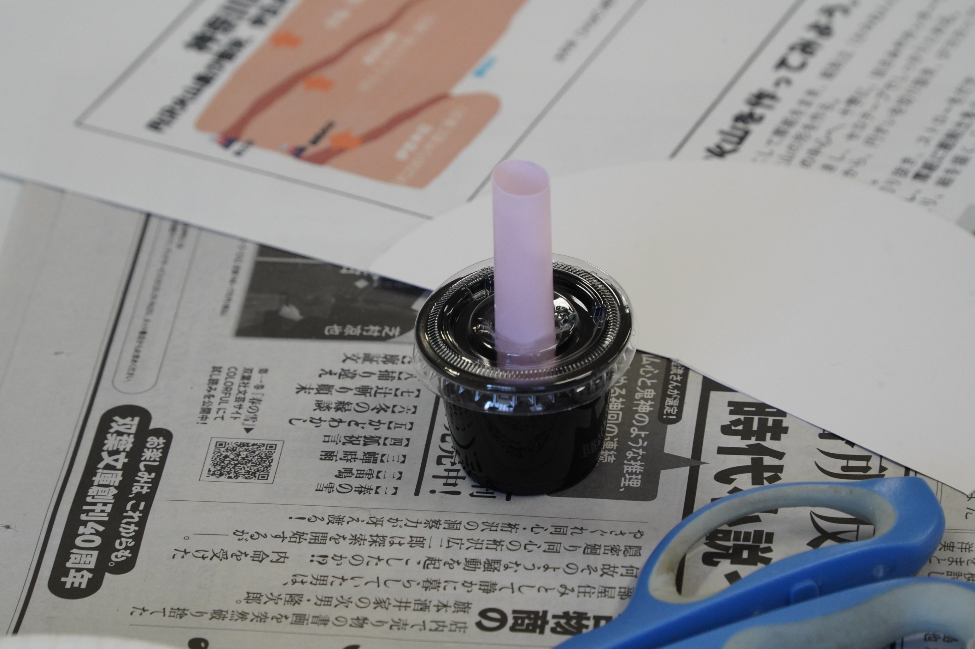

これが「マグマだまり」
フタと差し込んだストローとの隙間があると
噴火しない・・・そうです

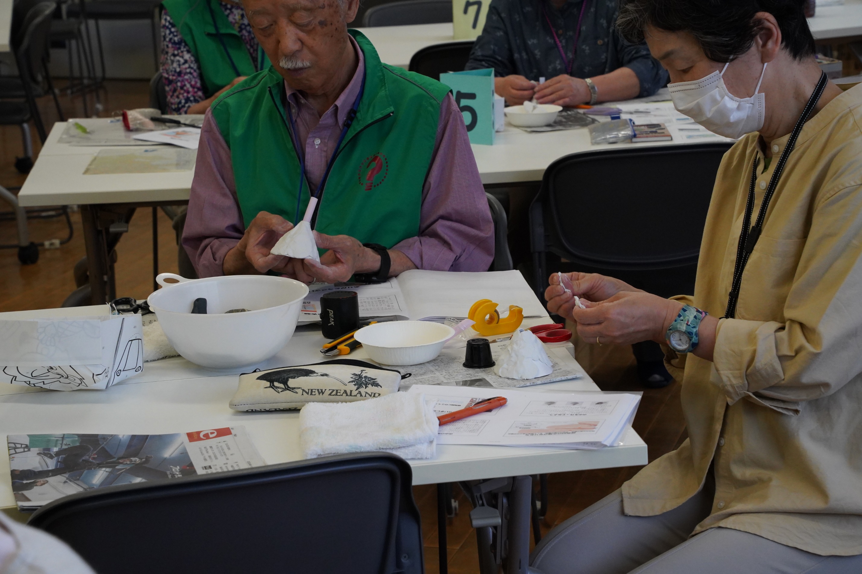

紙粘土で山を作っています
気に入った形になるまであれこれ拘っています
真剣な様子・・・
いやいや楽しんでいるとき
みなさんこのような顔つきになります

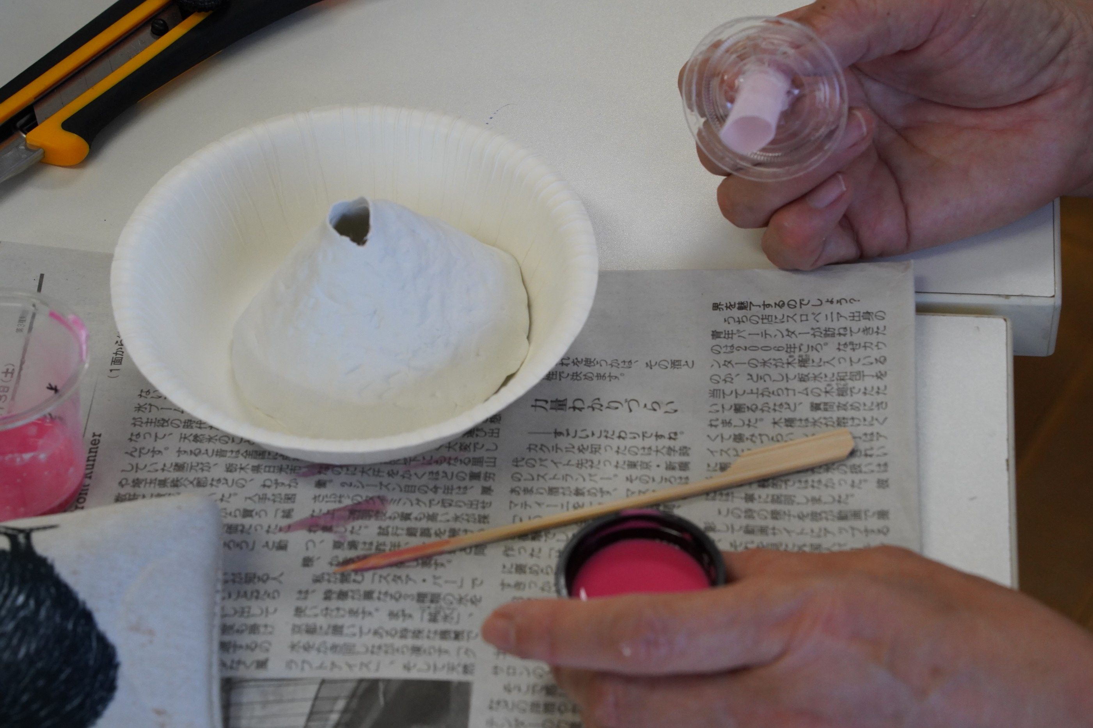

山ができて
マグマだまりにマグマの種が入りました
さて、これから例の白い粉末を入れて
急ぎ組み立てます

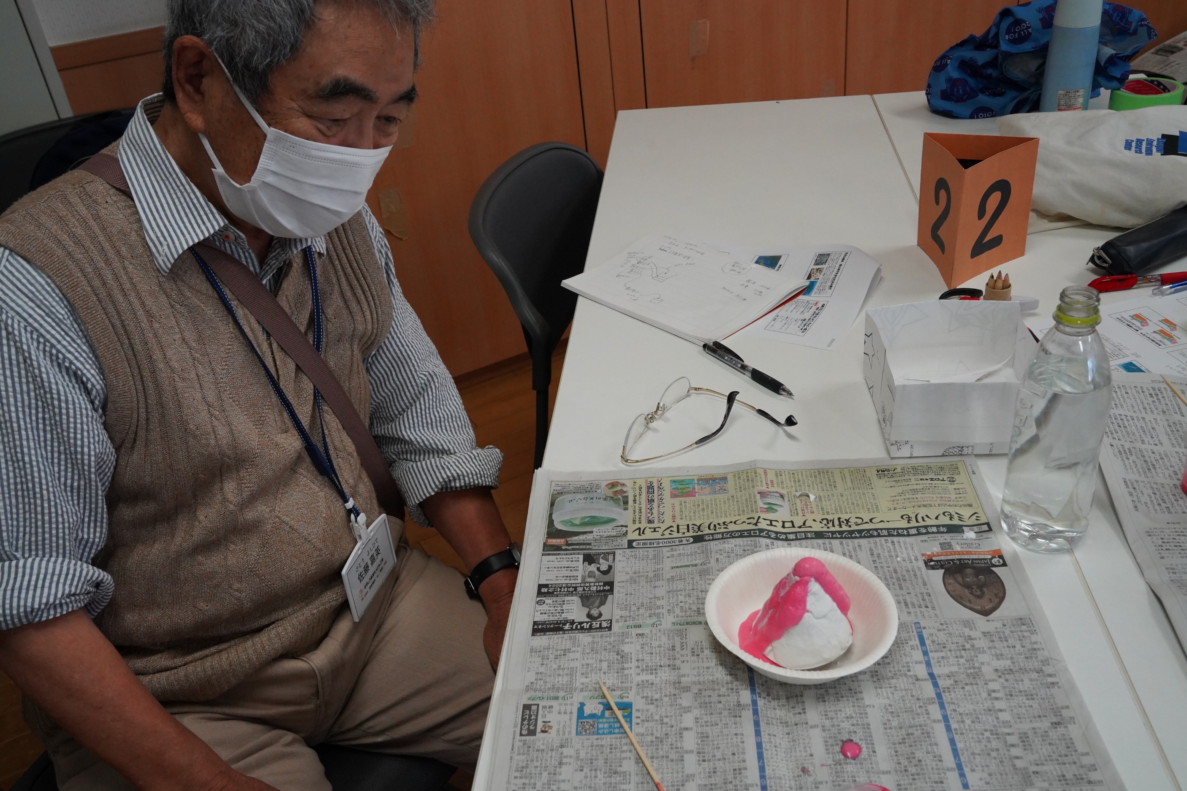

無事？噴火を始めました
見事な噴火っぷりです
工作の腕がモノを言いましたね

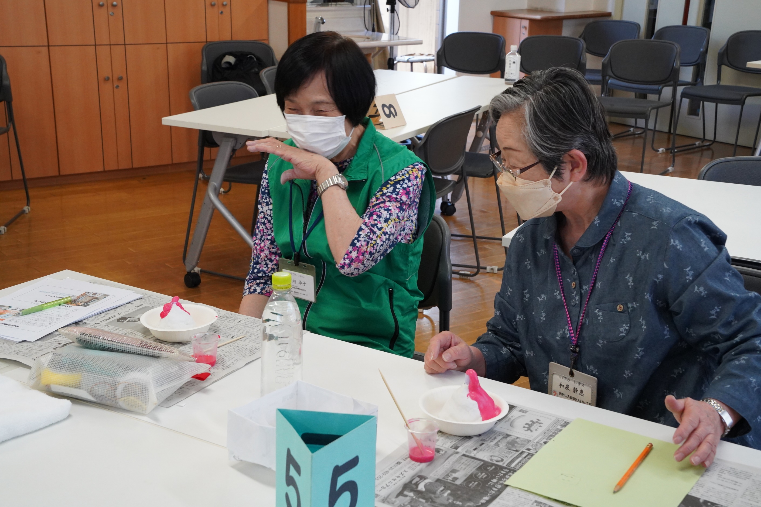

噴火の仕方が
微妙に違います
４種類のものを混ぜてマグマにしました
その微妙な配分の違いのようです

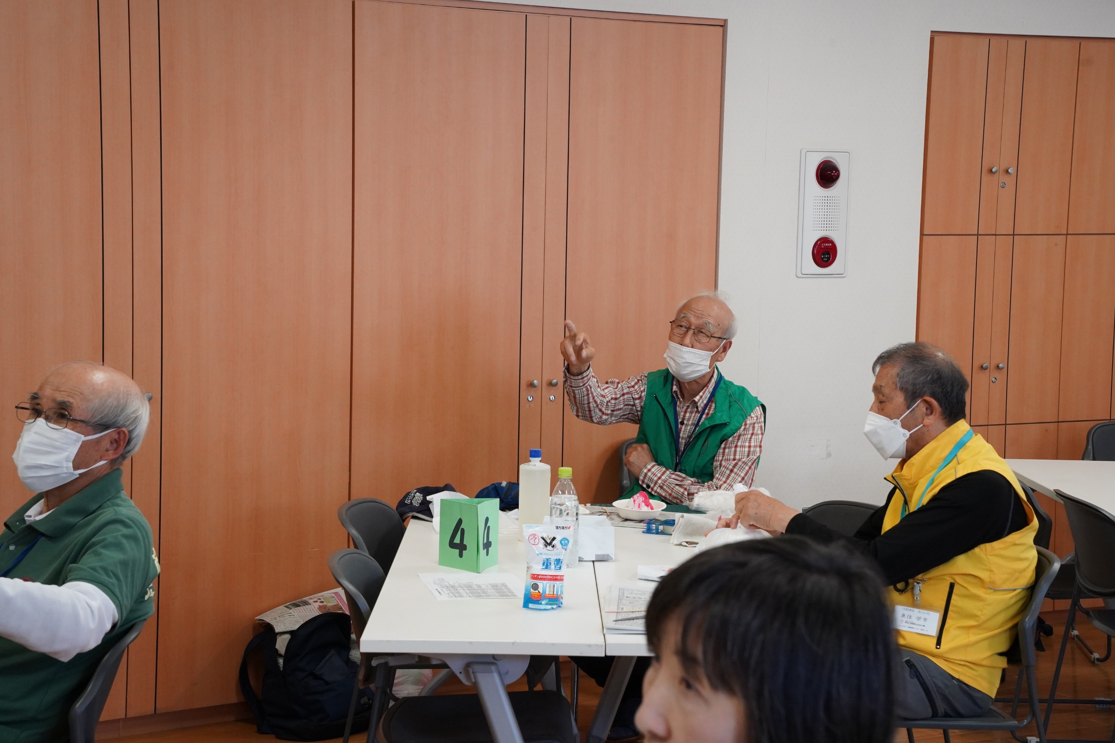
無事シナリオが終了
ラップアップは
本番をより良いものにするための時間
皆さんから、沢山の指摘や提言がありました

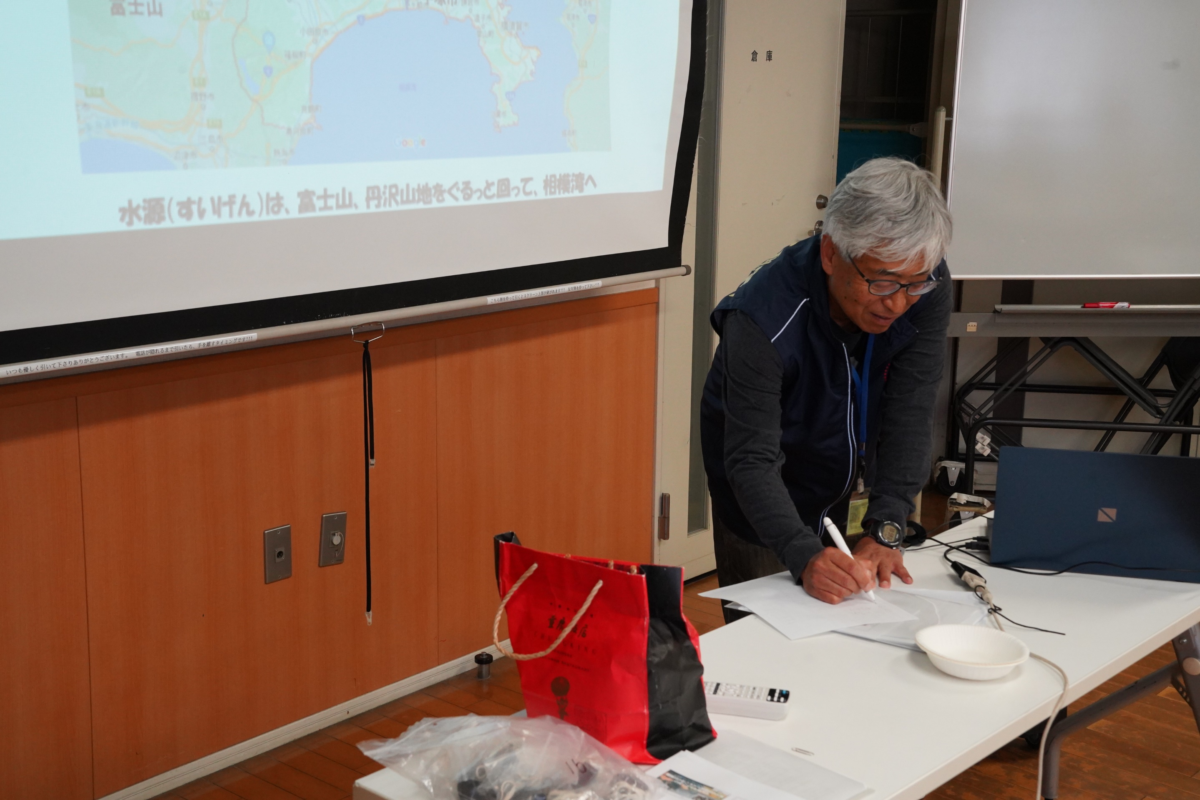

さあ本番開始までの１時間半
主任はどんどん具体策を決めています
いい体験塾になりそうですね

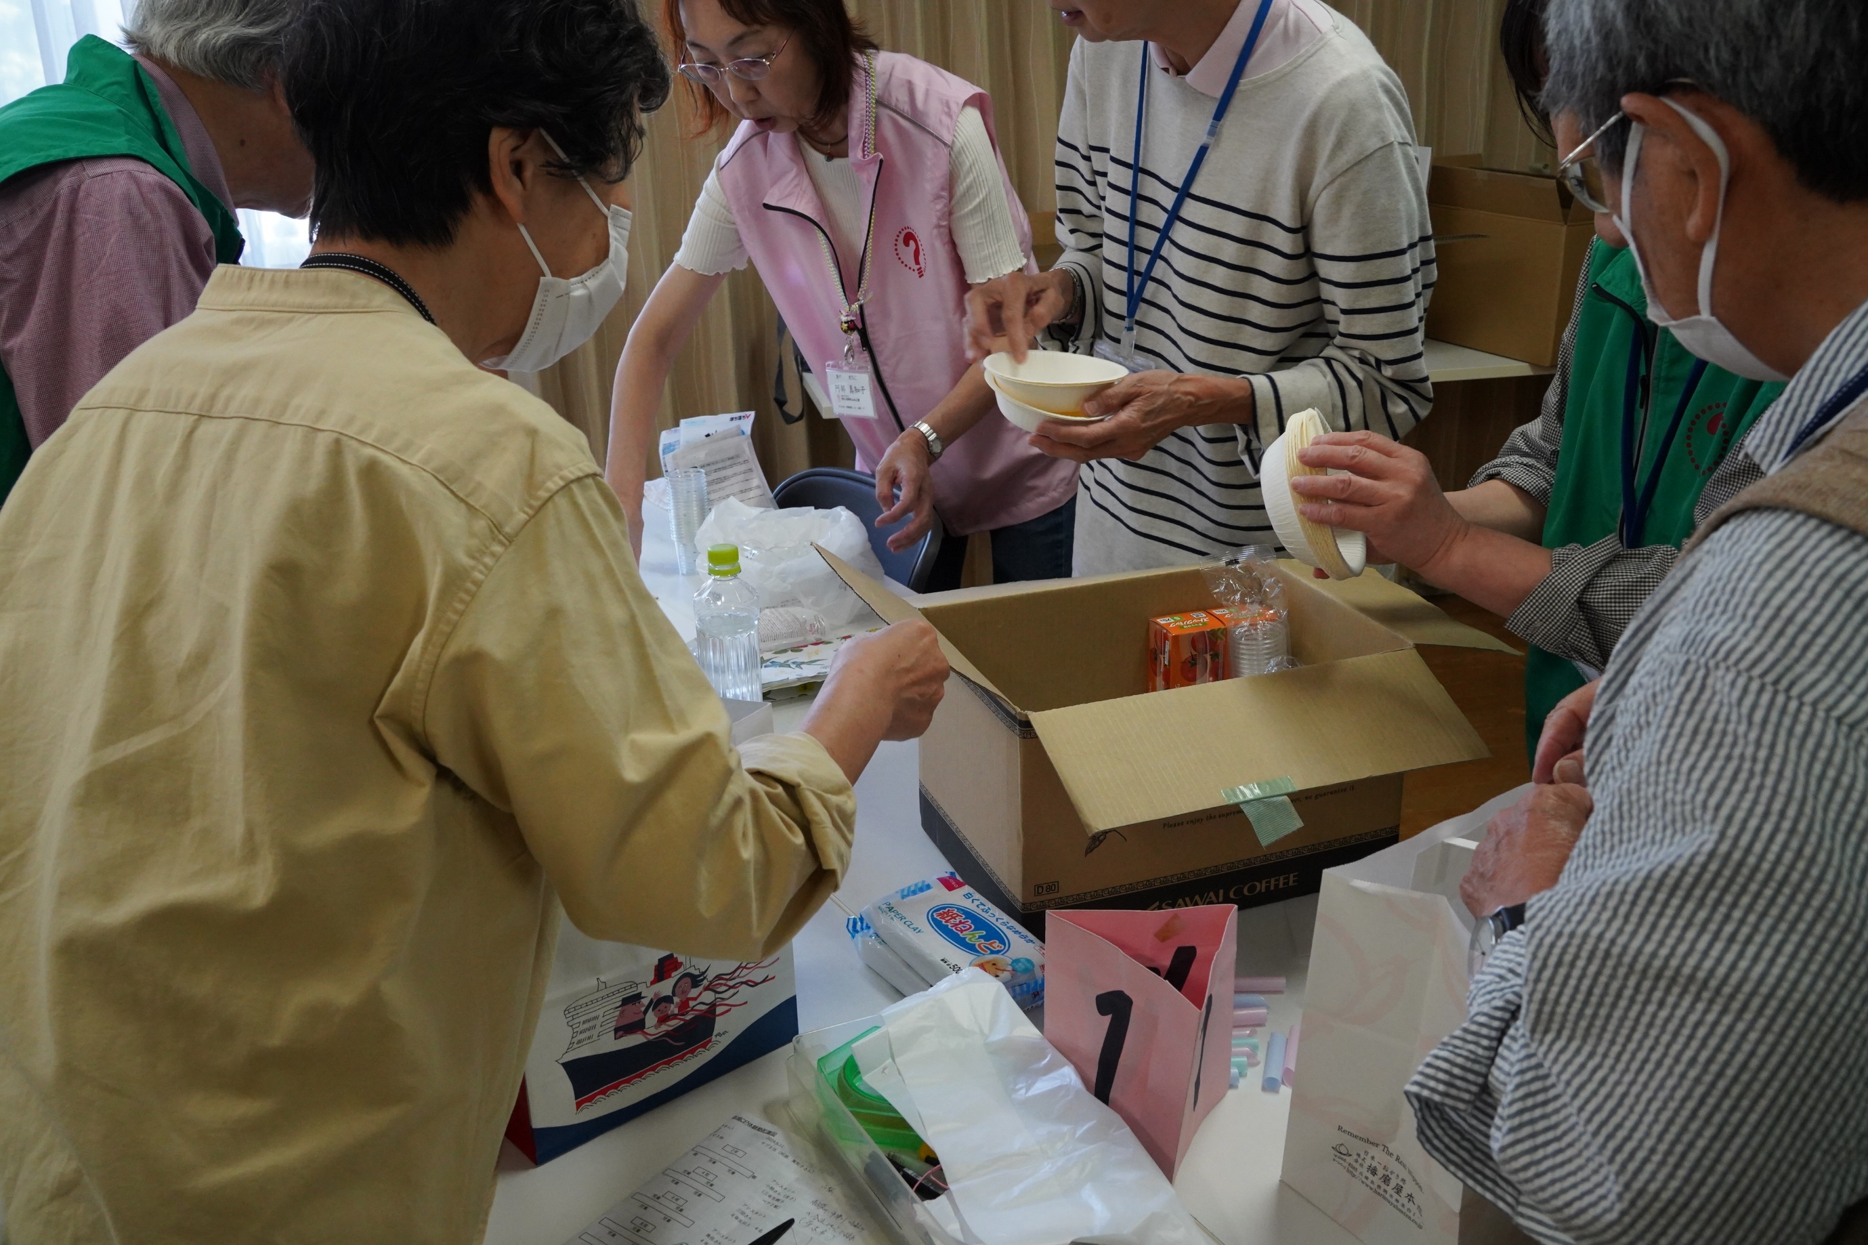

本番の準備にかかります
今回は抽選をしなければならないほどの応募者
８班構成という大人気になりました

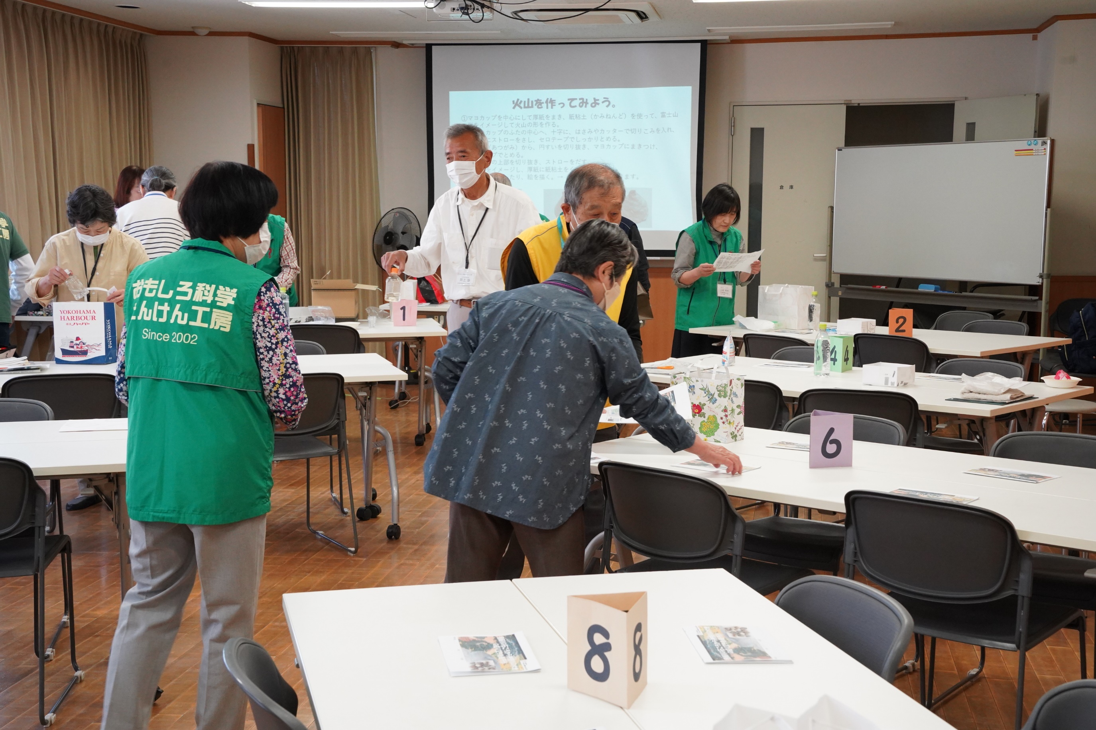

シナリオの順番に従って
テキストをはじめ必要なものを置いていきます
ん！！！復習？ テキスト読んでます

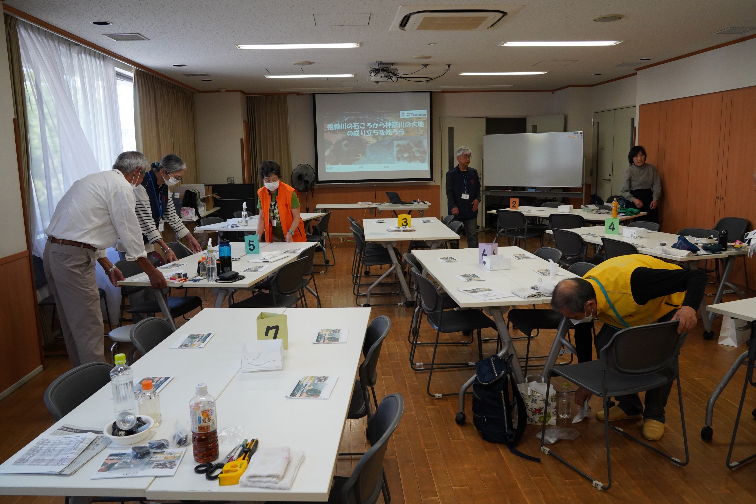

机上の準備が終わったところで
机の配置を変えました
これで説明を聞きやすくなった

本番を迎える準備が整いました
午後１時半
子どもたちの顔を見るのが楽しみです

